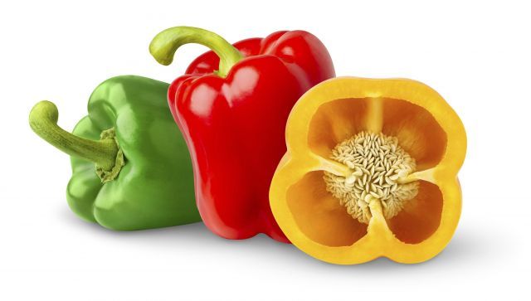

JÍDELNÍ LÍSTEK
OD 23. 11. 2020 DO 27. 11. 2020

PŘESNÍDÁVKA | OBĚD | SVAČINA
tuňáková pomazánka s tvarohem, chléb, pomeranč, ovocný čaj  (1,4,7) | zeleninová polévka s bramborem  jáhlová kaše se skořicí a s jablky, voda  (1,7,9) | chléb, pomazánkové máslo, ředkev, mléko  (1,7)
žitný chléb, pomazánka ze sýru žervé a pažitky, kapie, mléko  (1,7) | hrachová polévka s houstičkou  vepřová kýta plněná karotkou a řapíkatým celerem, bramborová kaše, ovocný salát s ananasem, čaj  (1,7,9) | jogurt, rohlík, jablko,  šípkový čaj  (1,7)
chléb, pomazánka ze strouhaného sýra, kedlubna, mléko  (1,7) | zeleninový vývar s těstovinou  kuře na paprice, houskový knedlík, mandarinka, ovocný čaj  (1,3,7,9) | celozrnné pečivo, mrkvová pomazánka s ředkvičkami, čaj, mléko  (1,7)
obilné kuličky, banán,  mléko  (1,7) | dýňový krém s kuskusem  brambory zapečené se šunkou, brokolicí a smetanou, rajský salát, ovocný čaj  (1,3,7) | chléb, rybí pomazánka,  paprika, čaj s citrónem  (1,4)
dalamánek, tvarohová pomazánka s kapií, okurka, mléko  (1,7) | zeleninová polévka s drožďovými nočky  mexický guláš, hrášková rýže, hruška, ovocný čaj  (1,3,7,9) | vánočka, jablko,  mléko  (1,7)

STRAVA JE URČENA K OKAMŽITÉ SPOTŘEBĚ.
ZMĚNA JÍDELNÍČKU JE VYHRAZENA.

Pavla Maršálková Helena Zímová Šárka Ryšavá
vedoucí kuchařka vedoucí kuchařka vedoucí školní jídelny
jídelna Janouchova jídelna Modletická
Čerstvé ovoce a zelenina je v jídelním lístku zvýrazněna modře.

